17-6-2019

DE LA CRUZ DÍAZ ADOLFO ÁNGEL

JOSAFAT MURILLO HERNÁNDEZ

Sistema de Tránsito -

Desarrollo de aplicaciones y sistemas en red

INDICE

INTRODUCCIÓN 3

REQUERIMIENTOS 3

Contexto 3

Clases de usuario 4

Requerimientos funcionales 4

Requerimientos no funcionales 5

ANÁLISIS Y DISEÑO 6

Descripciones de los casos de uso 6

Diseño arquitectónico 18

Vista de casos de uso 18

Vista lógica 22

Vista de implementación 23

Vista de procesos 24

Vista de despliegue 30

Modelo de datos 31

Prototipo UI Cliente 32

CONSTRUCCIÓN 36

Selección del lenguaje de programación 36

Estándar de codificación 36

Selección de tecnologías 36

Selección de prácticas de construcción 37

Prácticas de codificación 37

Trabajo en equipo 37

Aseguramiento de la calidad 37

Herramientas 37

Pruebas 37

Plan general de pruebas 38

Procedimiento de prueba 38

Casos de prueba 38

Resultados 38

Conclusiones 39

# INTRODUCCIÓN

El presente documento muestra todos los artefactos generados para el proyecto conjunto de las EE (Experiencia Educativa) de Desarrollo de Aplicaciones y Desarrollo de Sistemas en Red. Se provee de un contexto general de la problemática, se especifican los requerimientos funcionales y no funcionales, así como los usuarios que utilizarán el sistema, este documento muestra de manera resumida algunos de los elementos que se pueden apreciar en el modelo de la arquitectura descrita por Krutchen llamado 4+1, las cuales son: la vista de casos de uso, la vista lógica, la vista de implementación, la vista de procesos y la vista de despliegue, en donde cada vista provee de un diagrama UML que especifica la funcionalidad en la que se centra. Además de las vistas y los requerimientos, también se presentan elementos de la construcción del sistema, como lo son: la elección de lenguaje base, el estándar que se siguió, la justificación de las tecnologías aplicadas al proyecto, así como la justificación del trabajo del equipo y el posible aseguramiento de la calidad, además se añaden las pruebas que se realizaron con el proceso típico que es: definir las pruebas, ejecutarlas y registrar los resultados. Finalmente se dará una conclusión de lo que fue el proyecto y aclaración de algunos temas.

# REQUERIMIENTOS

## Contexto

Para este proyecto se pensó en la problemática de accidentes viales, en donde es común que no se tenga una rápida solución de algún conflicto y llegue a perjudicar a algunas personas, es por eso por lo que el tener una forma de realizar esas labores de manera remota facilitaría mucho las decisiones y disminuiría así las posibles impunidades ante ciertos acontecimientos, principalmente de choques vehiculares. Es por eso por lo que se requiere de una conexión directa entre un agraviado y un perito para que pueda dictaminar una sentencia, pero sin omitir la ayuda presencial.

## Clases de usuario

En la tabla 1 se muestran los usuarios que participarían en el desarrollo normal del sistema, siendo únicamente dos, donde cada uno utiliza una aplicación diferente, el cliente utiliza la aplicación móvil y el empelado de tránsito la aplicación web.

|  |  |
| --- | --- |
| Tipo de usuario | Descripción |
| Cliente | Persona que utiliza el sistema mediante la aplicación móvil, puede generar reportes de accidentes y almacenar información como sus vehículos. Este solo puede iniciar sesión mediante su número telefónico y una contraseña. |
| Empleado de tránsito | Persona que puede tener diversos tipos de cargo, como lo son Administrador, Perito, Soporte y Atención, en donde se encargará de realizar dictámenes de los reportes, podrá acceder al sistema únicamente mediante la página web, por lo que no tendrá acceso a la aplicación móvil. Es te solo puede iniciar sesión mediante un nombre de usuario y una contraseña. |

Tabla 1 Clases de usuario del sistema SIGERSIV

## Requerimientos funcionales

A continuación, se presentan en manera de lista todos los requerimientos funcionales que se localizaron.

* El cliente podrá registrarse en el sistema mediante la aplicación móvil.
* El cliente accederá al sistema mediante su número telefónico y una contraseña que él mismo se ponga.
* El cliente podrá registrar tantos vehículos como quiera, así como editarlos y eliminarlos.
* El cliente podrá reportar cualquier accidente vehicular que haya sufrido mediante un reporte que necesitará de dos vehículos, el propio del cliente y el ajeno al suyo, así como información extra sobre el suceso.
* El empleado podrá registrarse en el sistema mediante la página web.
* El empleado podrá acceder al sistema mediante un nombre de usuario y una contraseña que él mismo haya decidido.
* El empelado podrá realizar dictámenes de los reportes que estén disponibles.
* El empleado podrá visualizar todos los reportes existentes y podrá realizar lo antes mencionado con total facilidad.

## Requerimientos no funcionales

En este apartado se listarán todos los requerimientos no funcionales que consideramos viables para el proyecto.

* El tiempo de creación de reporte debería ser menor o igual a 5 minutos
* Deberá existir la posibilidad de registrar un número indefinido de vehículos por cliente.
* Una vez iniciada una sesión, esta permanecerá disponible de manera indefinida o hasta que se salga de la sesión o se mate al demonio en el caso de la aplicación móvil y en el caso de la página web, se cierre la pestaña de la página.
* Todos los datos deben permanecer sin ningún cambio durante el tiempo, amenos que se ponga explícitamente que se harán cambio de manera consiente.

# ANÁLISIS Y DISEÑO

## Descripciones de los casos de uso

|  |  |
| --- | --- |
| Id | CU-07. |
| Nombre | Registrar cliente. |
| Autor | Josafat Murillo Hernández. |
| Fecha de creación | 19 de mayo de 2019. |
| Fecha de actualización | 21 de mayo de 2019. |
| Descripción | El usuario móvil podrá registrarse como cliente desde que inicia la aplicación, solo con un simple paso. |
| Actor | Cliente Móvil. |
| Frecuencia de uso | Solo una vez por cliente. |
| Disparador | El Cliente Móvil selecciona la opción “Registrarse” desde la pantalla “Inicio de sesión” |
| Precondiciones | PRE-01: La aplicación debe estar inicializada. |
| Flujo normal | 1.- La Aplicación despliega la pantalla “Registro” con varios campos a llenar que son:  Nombre  Apellidos  Teléfono  Contraseña  Fecha de nacimiento  Número de licencia  2.- El Cliente Móvil ingresa toda la información solicitada y selecciona la opción “Registrar” (FA-01)  3.- La Aplicación valida los campos ingresados (FA-02)  4.- La Aplicación manda a información al servicio web y espera respuesta (EX-01)  5.- La Aplicación despliega un mensaje “Cliente registrado con éxito”  6.- La Aplicación regresa a la pantalla “Inicio de sesión”  Termina el caso de uso. |
| Flujo alterno | FA-01 Regresar al inicio de sesión.  1.- El Cliente Móvil selecciona la opción “Regresar”  2.- La Aplicación despliega la pantalla “Inicio de sesión”  Termina el caso de uso  FA-02 Datos inválidos  1.- La Aplicación muestra una notificación “Datos ingresados inválidos”  2.- El Cliente Móvil confirma la notificación  3.- La Aplicación regresa al flujo normal 1 |
| Excepciones | EX-01 Respuesta no alcanzada  1.- La Aplicación muestra una notificación “No es posible registrarlo, inténtelo más tarde”  2.- El Cliente Móvil confirma la notificación  3.- La Aplicación regresa a la pantalla “Inicio de sesión”  Termina el caso de uso |
| Postcondiciones | POST-01: Se registra un nuevo cliente |
| Reglas de negocio | Ninguna |
| Includes | Ninguno |
| Extends | Ninguno. |
| Prioridad | Alta. |

|  |  |
| --- | --- |
| Id | CU-08. |
| Nombre | Editar cliente. |
| Autor | Josafat Murillo Hernández. |
| Fecha de creación | 19 de mayo de 2019. |
| Fecha de actualización | 21 de mayo de 2019. |
| Descripción | El usuario móvil podrá modificar su información en cualquier momento que quiera. |
| Actor | Cliente Móvil. |
| Frecuencia de uso | Por lo menos una vez al mes. |
| Disparador | El Cliente Móvil selecciona la opción “Perfil” desde la pantalla “Menú principal” |
| Precondiciones | PRE-01: Debe existir una sesión de cliente iniciada. |
| Flujo normal | 1.- La Aplicación carga la información del Cliente Móvil y la muestra en la pantalla “Perfil”.  2.- El Cliente Móvil selecciona la opción “Editar”. (FA-01)  3.- La Aplicación habilita los datos del Cliente Móvil para su edición  4.- El Cliente Móvil realiza los cambios que requiera y selecciona la opción “Guardar”  5.- La Aplicación manda la información al servicio web y espera una respuesta (EX-01)  6.- La Aplicación muestra un mensaje “Información actualizada con éxito”  7.- La Aplicación inhabilita los datos para que no sean modificados.  Termina el caso de uso. |
| Flujo alterno | FA-01: Regresar al menú principal  1.- El Cliente Móvil selecciona la opción “Regresar”  2.- La Aplicación regresa a la pantalla “Menú principal”  Termina el caso de uso |
| Excepciones | EX-01 Respuesta no alcanzada  1.- La Aplicación muestra una notificación “No es posible registrarlo, inténtelo más tarde”  2.- El Cliente Móvil confirma la notificación  3.- La Aplicación regresa los valores anteriores  4.- La Aplicación inhabilita los datos para que no sean modificados  Termina el caso de uso |
| Postcondiciones | POST-01: Se modifica la información mostrada en la pantalla “Perfil” |
| Reglas de negocio | Ninguna |
| Includes | Ninguno |
| Extends | Ninguno. |
| Prioridad | Alta. |

|  |  |
| --- | --- |
| Id | CU-09. |
| Nombre | Registrar vehículo. |
| Autor | Josafat Murillo Hernández. |
| Fecha de creación | 19 de mayo de 2019. |
| Fecha de actualización | 21 de mayo de 2019. |
| Descripción | El usuario móvil podrá agregar cualquier vehículo del cual tenga su información, es decir, sea un vehículo propio, sin un limite de vehículos por cliente. |
| Actor | Cliente Móvil. |
| Frecuencia de uso | Solo una vez por cliente. |
| Disparador | El Cliente Móvil selecciona la opción “Registrar vehículo” desde la pantalla “Perfil” |
| Precondiciones | PRE-01: La aplicación debe estar inicializada. |
| Flujo normal | 1.- La Aplicación despliega la pantalla “Registro vehículo” con varios campos a llenar.  2.- El Cliente Móvil ingresa los datos que se solicitan y selecciona “Guardar”. (FA-01)  3.- La Aplicación valida los campos. (FA-02)  4.- La Aplicación realiza una petición a los servicios web y espera una respuesta. (EX-01)  5.- La Aplicación muestra un mensaje de “Vehículo registrado con éxito”  6.- Termina el caso de uso |
| Flujo alterno | FA-01 Regresar a la pantalla “Perfil”  1.- El Cliente Móvil selecciona la opción “Regresar”  2.- La Aplicación cambia de pantalla a la de” Perfil”  3.- Termina el caso de uso  FA-02 Valores inválidos  1.- La Aplicación Móvil muestra un mensaje “Valores inválidos”  2.- El Cliente Móvil realiza los cambios pertinentes y selecciona “Guardar”  3.- La Aplicación regresa al flujo normal 3 |
| Excepciones | EX-01 Error en la petición  1.- La Aplicación muestra un mensaje “No es posible registrar su vehículo en este momento, inténtelo más tarde”  2.- El Cliente Móvil confirma el mensaje  3.- La Aplicación regresa a la pantalla “Perfil”  4.- Termina el caso de uso |
| Postcondiciones |  |
| Reglas de negocio | Ninguna |
| Includes | Ninguno |
| Extends | Ninguno. |
| Prioridad | Alta. |

|  |  |
| --- | --- |
| Id | CU-10. |
| Nombre | Editar vehículo. |
| Autor | Josafat Murillo Hernández. |
| Fecha de creación | 19 de mayo de 2019. |
| Fecha de actualización | 21 de mayo de 2019. |
| Descripción | El usuario móvil podrá modificar los valores que tiene sobre cualquier vehículo que tenga registrado. |
| Actor | Cliente Móvil. |
| Frecuencia de uso | Solo una vez por cliente. |
| Disparador | El Cliente Móvil selecciona la opción “Editar” sobre un vehículo desde la pantalla “Perfil” |
| Precondiciones | PRE-01: La aplicación debe estar inicializada. |
| Flujo normal | 1.- La Aplicación muestra una pantalla “Vehículo” con la información del vehículo y los campos son editables.  2.- El Cliente Móvil realiza las modificaciones que considere y selecciona “Guardar”  3.- La Aplicación valida los campos  4.- La Aplicación realiza una petición a los servicios web y espera una respuesta.  5.- La Aplicación muestra un mensaje de “Vehículo actualizado con éxito”  6.- Termina el caso de uso |
| Flujo alterno | FA-01 Regresar al Perfil  1.- El Cliente Móvil selecciona la opción “Regresar”  2.- La Aplicación despliega la pantalla “Perfil”  3.- Termina el caso de uso  FA-02 Campos inválidos  1.- La Aplicación muestra un mensaje “Datos ingresados inválidos”  2.- El Cliente Móvil realiza los cambios pertinentes y selecciona “Guardar”  3.- La Aplicación regresa al flujo normal 3 |
| Excepciones | EX-01 Error en la petición  1.- La Aplicación muestra un mensaje “No es posible modificar su vehículo en este momento, inténtelo más tarde”  2.- El Cliente Móvil confirma el mensaje  3.- La Aplicación regresa a la pantalla “Perfil”  4.- Termina el caso de uso |
| Postcondiciones |  |
| Reglas de negocio | Ninguna |
| Includes | Ninguno |
| Extends | Ninguno. |
| Prioridad | Alta. |

|  |  |
| --- | --- |
| Id | CU-11. |
| Nombre | Eliminar vehículo. |
| Autor | Josafat Murillo Hernández. |
| Fecha de creación | 19 de mayo de 2019. |
| Fecha de actualización | 21 de mayo de 2019. |
| Descripción | El usuario móvil podrá eliminar cualquier vehículo que tenga registrado. |
| Actor | Cliente Móvil. |
| Frecuencia de uso | Solo una vez por cliente. |
| Disparador | El Cliente Móvil selecciona la opción “Eliminar” sobre un vehículo desde la pantalla “Perfil” |
| Precondiciones | PRE-01: La aplicación debe estar inicializada. |
| Flujo normal | 1.- La Aplicación muestra una notificación “¿Está seguro de eliminar el vehículo?”  2.- El Cliente Móvil confirma la notificación  3.- La Aplicación realiza una petición a los servicios web y espera una respuesta.  4.- La Aplicación muestra un mensaje de “Vehículo eliminado con éxito”  5.- Termina el caso de uso |
| Flujo alterno | FA-01 Selecciona “No”  1.- El Cliente Móvil deniega la notificación  2.- La Aplicación quita la notificación  3.- Termina el caso de uso |
| Excepciones | EX-01 Error en la petición  1.- La Aplicación muestra un mensaje “No es posible eliminar este vehículo en este momento, inténtelo más tarde”  2.- El Cliente Móvil confirma el mensaje  3.- La Aplicación regresa a la pantalla “Perfil”  4.- Termina el caso de uso |
| Postcondiciones |  |
| Reglas de negocio | Ninguna |
| Includes | Ninguno |
| Extends | Ninguno. |
| Prioridad | Alta. |

|  |  |
| --- | --- |
| Id | CU-12. |
| Nombre | Ver historial de reportes. |
| Autor | Josafat Murillo Hernández. |
| Fecha de creación | 19 de mayo de 2019. |
| Fecha de actualización | 21 de mayo de 2019. |
| Descripción | El usuario móvil podrá visualizar todos los reportes que haya generado. |
| Actor | Cliente Móvil. |
| Frecuencia de uso | Solo una vez por cliente. |
| Disparador | El Cliente Móvil selecciona la opción “Inicio” desde la pantalla “Principal” |
| Precondiciones | PRE-01: La aplicación debe estar inicializada. |
| Flujo normal | 1.- La Aplicación realiza una petición al servicio web y espera respuesta  2.- La Aplicación muestra un listado de todos los reportes de dicho cliente  3.- El Cliente Móvil selecciona un reporte  4.- La Aplicación despliega la información del reporte  5.- Termina el caso de uso |
| Flujo alterno | --- |
| Excepciones | EX-01 Error en la petición  1.- La Aplicación muestra un mensaje “Los reportes no están disponibles en este momento, inténtelo más tarde”  2.- El Cliente Móvil confirma el mensaje  3.- La Aplicación regresa a la pantalla “Principal”  4.- Termina el caso de uso |
| Postcondiciones |  |
| Reglas de negocio | Ninguna |
| Includes | Ninguno |
| Extends | Ninguno. |
| Prioridad | Alta. |

|  |  |
| --- | --- |
| Id | CU-13. |
| Nombre | Registrar reporte. |
| Autor | Josafat Murillo Hernández. |
| Fecha de creación | 19 de mayo de 2019. |
| Fecha de actualización | 21 de mayo de 2019. |
| Descripción | El usuario móvil podrá registrarse cualquier siniestro que involucre su vehículo, debido a que su vehículo es el afectado |
| Actor | Cliente Móvil. |
| Frecuencia de uso | Una vez al mes |
| Disparador | El Cliente Móvil selecciona la opción “Reportar” desde la pantalla “Principal” |
| Precondiciones | PRE-01: La aplicación debe estar inicializada. |
| Flujo normal | 1.- La Aplicación muestra un formulario en donde va la información del reporte.  2.- El Cliente Móvil ingresa la información requerida y selecciona “Enviar”  3.- La Aplicación valida los campos  4.- La Aplicación realiza una petición al servicio web y espera respuesta  5.- La Aplicación muestra un mensaje “Reporte registrado, a la espera de un dictamen”  6.- Termina el caso de uso |
| Flujo alterno | FA-01 Regresa a la pantalla “Principal”  1.- El Cliente Móvil selecciona la opción “Regresar”  2.- La Aplicación despliega la pantalla “Principal”  3.- Termina el caso de uso  FA-02 Campos inválidos  1.- La Aplicación muestra un mensaje “Datos incorrectos”  2.- El Cliente Móvil realiza los cambios pertinentes y selecciona “Guardar”  3.- La Aplicación regresa al flujo normal 3 |
| Excepciones | EX-01 Error en la petición  1.- La Aplicación muestra un mensaje “Algo ocurrió con la conexión, no es posible registrar el reporte”  2.- El Cliente Móvil confirma el mensaje  3.- La Aplicación regresa a la pantalla “Principal”  4.- Termina el caso de uso |
| Postcondiciones |  |
| Reglas de negocio | Ninguna |
| Includes | Ninguno |
| Extends | Ninguno. |
| Prioridad | Alta. |

## Diseño arquitectónico

### Vista de casos de uso

#### Modelo de casos de uso

Imagen que contiene texto, mapa

Descripción generada con confianza alta

Imagen que contiene texto, mapa

Descripción generada con confianza muy alta

Imagen que contiene texto, mapa

Descripción generada con confianza muy alta

Imagen que contiene texto, mapa

Descripción generada con confianza muy alta

### Vista lógica

#### Diagrama UML de clases

Imagen que contiene texto

Descripción generada con confianza muy alta

#### Diagrama UML de paquetes

Imagen que contiene captura de pantalla

Descripción generada con confianza muy alta

### Vista de implementación

#### Diagrama UML de componentes

### Vista de procesos

#### Diagramas UML de secuencia

Imagen que contiene texto, mapa

Descripción generada con confianza muy alta

Imagen que contiene texto

Descripción generada con confianza alta

Imagen que contiene texto

Descripción generada con confianza muy alta

Imagen que contiene texto

Descripción generada con confianza muy alta

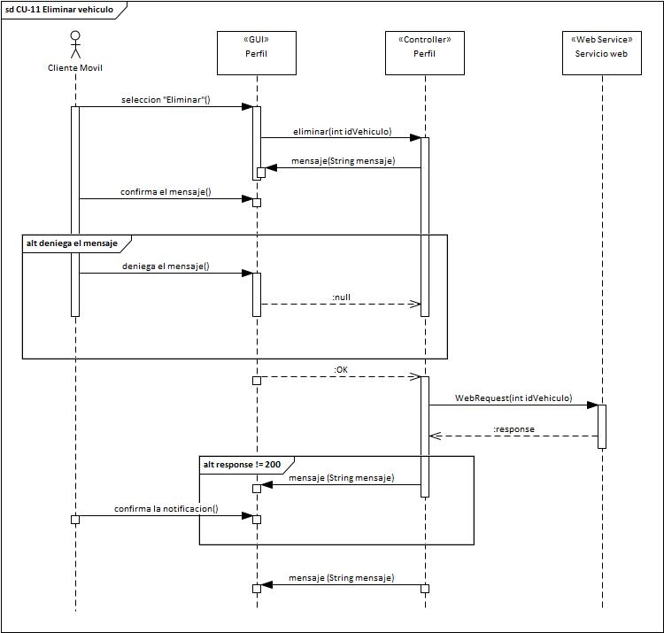

Imagen que contiene texto, mapa

Descripción generada con confianza alta

### Vista de despliegue

#### Diagrama UML de despliegue

Imagen que contiene captura de pantalla

Descripción generada con confianza muy alta

## Modelo de datos

Imagen que contiene captura de pantalla

Descripción generada con confianza muy alta

## Prototipo UI Cliente

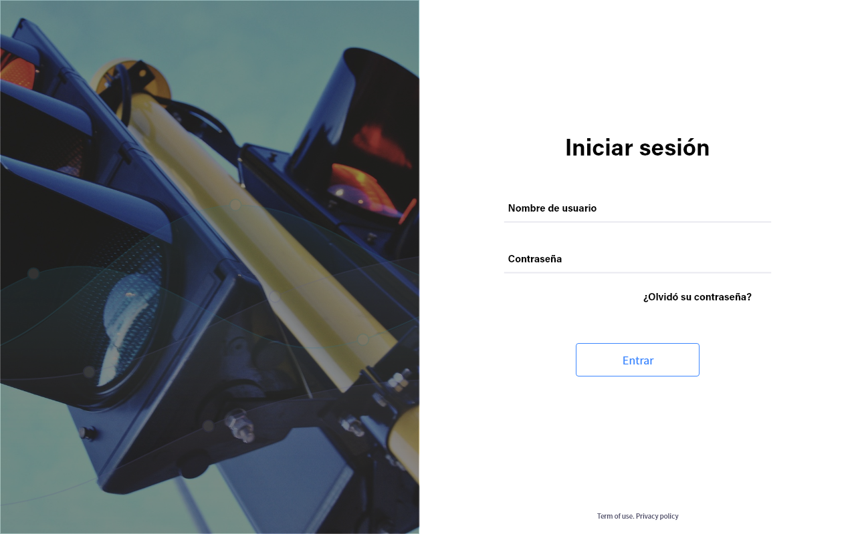

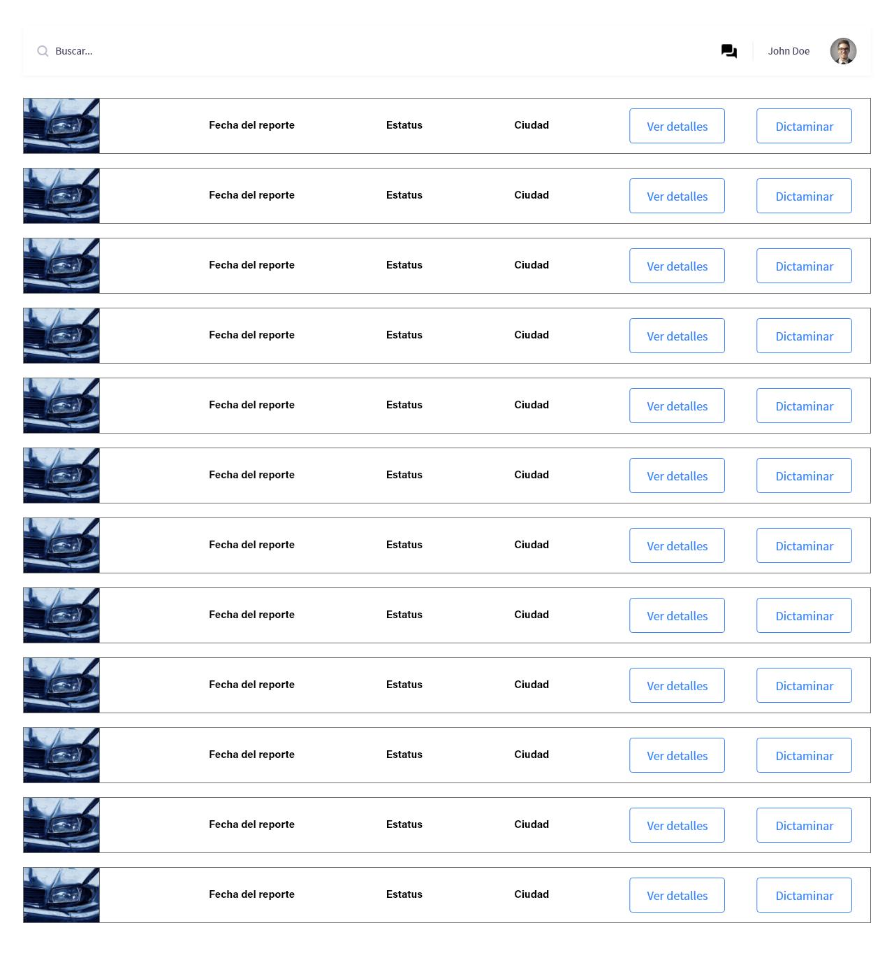

Imagen que contiene captura de pantalla, interior, ordenador

Descripción generada con confianza alta

Imagen que contiene captura de pantalla

Descripción generada con confianza muy alta

Imagen que contiene captura de pantalla

Descripción generada con confianza alta

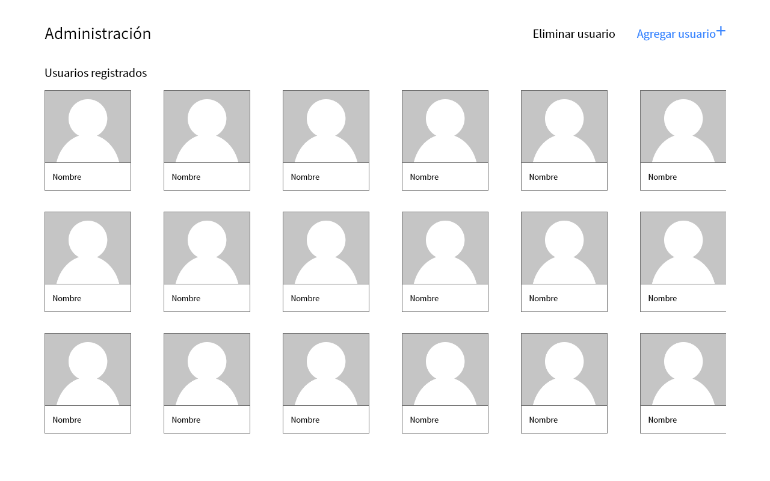

Imagen que contiene captura de pantalla

Descripción generada con confianza muy alta

# CONSTRUCCIÓN

## Selección del lenguaje de programación

Para este proyecto se utilizó el lenguaje de C# para todo, es decir, para la aplicación web, la aplicación móvil, los recursos o servicios y el servidor del chat. Esto es omitiendo las tecnologías especificas para cada una de las aplicaciones, así como xml para la página web y uno de scripts.

## Estándar de codificación

Se siguió el estándar por defecto de C# así como seguir las notaciones de xml, sin embargo, nos basamos específicamente en uno que está disponible por internet, este es propuesto por la página ymatisa.com publicado el 27 de julio de 2016, el enlace es el siguiente: [Estándar de codificación para C#](https://ymatias.com/2016/07/27/estandares-de-codificacion-y-nomenclatura-c/).

## Selección de tecnologías

Para estas tecnologías nos basamos mucho en lo visto en cada EE, para la aplicación móvil utilizamos Xamarin para la aplicación web utilizamos .net core, para la sección del chat aplicamos sockets.

## Selección de prácticas de construcción

### Prácticas de codificación

Una practica muy utilizada es la lectura de código para detectar defectos que muchas veces son errores lógicos que un depurador no puede ser capaz de localizar, es por eso que leer código es obligado, utilizamos un poco de pair programming para ciertas ocasiones, principalmente para comprender un poco lo que cada uno hizo por su lado. Sin duda alguna la organización del código es algo que no está del todo presente, pero es fácil de comprender, solo que no es del todo fácil, así como la falta de comentarios evitan que la comprensión de ciertas secciones sea del todo factible.

### Trabajo en equipo

Para este proyecto nos dividimos las labores, siendo que Adolfo se encargaba de realizar las pantallas tanto de la aplicación móvil como de la web, mientras Josafat se encargaba de los servicios web y el servicio de chat, sobre la implementación de los servicios cada integrante del equipo se dedicó a una aplicación Adolfo se centró en la aplicación móvil mientras que Josafat a la web.

### Aseguramiento de la calidad

Para asegurar en cierta forma la calidad del sistema, y mas que nada la integridad del mismo, se separo toda la funcionalidad del sistema, eso quiere decir que, la capa de servicios es independiente a la aplicación móvil y web así como el servidor del chat el cual, esto es para facilitar en cierta forma la facilidad de cambio del sistema, siendo que habría que hacer cambios mínimos en cada aplicación en caso de que otra se modifique.

### Herramientas

Como herramienta principal utilizada está el IDE que es Visual Studio 2017, siendo ahí en donde se desarrollaron todos los elementos del sistema, otra herramienta a considerar son las de diseño, como lo fueron Enterprise Arquitech para la mayoría de los modelos, Word para las descripciones de los casos de uso y Workbench para el modelado de datos.

# Pruebas

## Plan general de pruebas

Para estas pruebas se toma en consideración el funcionamiento de la aplicación móvil y web, ya que los servidores tanto de chat como de servicios dependen de el consumo de sus recursos mediante una aplicación externa.

## Procedimiento de prueba

Las pruebas en las que nos centramos fueron de unidad, siendo las funciones que se programaron muy simples, por lo que solo se planeo este tipo de pruebas para demostrar el funcionamiento correcto de la aplicación.

## Casos de prueba

Los siguientes fueron algunos casos de prueba propuestos para validar este sistema.

|  |  |  |
| --- | --- | --- |
| Id de la prueba | Caso de uso probado | Camino probado |
| P-01 | Visualizar reportes | Flujo normal |
| P-02 | Visualizar reportes | Excepción |
| P-03 | Dictaminar reporte | Flujo normal |
| P-04 | Dictaminar reporte | Excepción |
| P-05 | Inicio sesión (Empleado) | Flujo normal |
| P-06 | Inicio sesión (Empleado) | Excepción |

## Resultados

|  |  |  |  |  |
| --- | --- | --- | --- | --- |
| Id de la prueba | Valores de entrada | Salida Esperada | Salida obtenida | ¿Paso? |
| P-01 | Sin valores | Lista de reportes en pantalla | Lista de reportes en pantalla | Sí |
| P-02 | Sin valores, perdida de conexión | Lista vacía | Excepción | No |
| P-03 | Descripción ¡= null | Cambio visual del estado del reporte seleccionado | Cambio visual del reporte seleccionado | Sí |
| P-04 | Descripción == null | No realizar cambios | No realiza cambios | Sí |
| P-05 | nombreUsuario = Dash  contrasenia = PinkieDash5 | Acceso a la página | Acceso a la página0 | Sí |
| P-06 | nombreUsuario = p  contrasenia = p | No accede a la página | No accede a la página | Sí |

# Conclusiones

Sin duda este proyecto fue uno de los más laboriosos en cuanto a su funcionamiento, por lo que implica el uso de servicios web, como tal los servicios no son un problema, el problema es el consumo de los mismos y la transformación de los datos, pero sin duda alguna lo que más causo conflicto fueron las interfaces gráficas, las cuales presentaron desafíos grandes para hacerlas funcionar y que se vean relativamente bien.

Este proyecto fue de gran ayuda para entender un poco a detalle lo que son los servicios web mediante RESTful que fue la principal vía de comunicación, sin mencionar el acoplamiento de lo aprendido en java pasarlo a C#, esa curva de aprendizaje fue dura sin duda alguna pero fue placentero el observar que todo iba tomando forma.